《水果分级标准 储良龙眼》编制说明

一、基本情况

（一）任务来源

为落实农业农村部关于加快水果提档升级的有关部署，加强水果“三品一标”建设和质量安全监管，按照深圳市市场监督管理局关于开展《深圳市水果质量分级试点工作方案》要求，成立深圳水果质量分级试点工作专班，由标准研制组负责制定《水果分级标准 储良龙眼》。

1. 起草单位、起草人

起草单位：

主要起草人：

1. 立项背景和意义

为适应当前农产品消费结构升级大趋势，加快构建以质量提升为核心的优质水果发展体系，根据《深圳市水果质量分级试点工作方案》要求，研制包括储良龙眼在内的水果质量分级标准。在深圳市农产品质量提升联盟内应用，并逐步向社会推广，推动水果产业提档升级。

（四）简要起草过程

接到项目委托任务后，我单位即成立了标准起草工作组，根据《深圳市水果质量分级试点工作方案》等相关要求，制定了起草工作方案，并进行了分工落实，主要过程如下:

2024年9月至12月:对国内外相关标准、论文等信息资料进行调研，了解国内外龙眼标准及相关研究现状；通过实地调研等形式了解储良龙眼的相关情况。

2025年1月至3月:通过标准比对、数据收集等确定主要技术指标和阈值范围，完成标准编制说明及编制标准征求意见稿。

2025年4月至5月:对标准进行立项并公开征求意见，根据反馈意见进行汇总修改，形成标准送审稿供专家评审，根据评审意见完善标准，形成标准报批稿报送相关单位报批。

1. 与现行有关法律法规和其他标准的关系

（一）与现行法律、法规的关系

本标准是以我国相关法律、法规和标准为基础，依据《中华人民共和国农产品质量安全法》、《中华人民共和国食品安全法》，结合“深圳企业+市外种植”发展模式和国内龙眼行业发展需要制定出来的推荐性标准，是为适应新形势下国家对水果产业高质量发展需要而提出与制定的，与现行法律法规无冲突。

1. 食品安全国家标准、国家标准、行业标准等现行标准的关系

通过对比GB 2760《食品安全国家标准食品添加剂使用标准》、GB 2762《食品安全国家标准食品中污染物限量》、GB 2763《食品安全国家标准食品中农药最大残留限量》、GB/T 31735《龙眼》、NY/T 516《龙眼》、NY/T 2260《龙眼等级规格》等国内龙眼现行有效的食品安全国家标准、国家标准、行业标准，本标准与目前涉及龙眼相关食品安全国家标准、国家标准、行业标准等无冲突。

1. 与国外标准的关系

通过对比CODEX STAN 220-1999《国际食品法典标准 龙眼》、TAS 1-2003《龙眼》、TCVN 9768-2013《鲜龙眼》等国外标准，本标准与国外标准无冲突。

1. 主要技术内容确定依据
2. 标准编制原则

本标准的编制遵循科学性、规范性、适用性和可操作性原则，标准按GB/T 1.1《标准化工作导则第1部分:标准的结构和编写》给出的规则进行起草。

标准内容制定遵循以下原则:追溯要求、安全要求、外观要求等指标在符合《中华人民共和国农产品质量安全法》、食品安全国家标准前提下，结合深圳市实际需求、比较分析国家标准、行业标准、地方标准，在保证技术指标科学性的前提下，选用更严格的指标；遵循“科学、严谨、高品质”原则下，重点突出品质指标，形成在国家法律法规、安全标准的基础上，满足深圳市场更高要求的龙眼分级标准。

1. 主要技术内容确定的依据

1.技术要求

对追溯要求、安全要求、外观要求、品质等级要求作出了规定。

1. 追溯要求：按照《中华人民共和国农产品质量安全法》等法律法规设置农产品承诺达标合格证及追溯相关要求。
2. 安全要求：按照GB 2760《食品安全国家标准食品添加剂使用标准》、GB 2762《食品安全国家标准食品中污染物限量》、GB 2763《食品安全国家标准食品中农药最大残留限量》设置食品添加剂（二氧化硫）、污染物和农药残留等安全指标限值要求。
3. 外观要求：参照GB/T 31735《龙眼》、NY/T 516《龙眼》、NY/T 2260《龙眼等级规格》等标准要求设置果形、成熟度、新鲜度、果面缺陷作为外观指标限值要求。
4. 品质等级要求：参照GB/T 31735《龙眼》、NY/T 516《龙眼》、T/GDNB 222《储良龙眼鲜果质量分级》、T/ZSGTS 007《香山之品 中山脆肉龙眼》等标准要求设置可食率、果实横径、可溶性固形物、总酸（以苹果酸计）、总糖含量作为品质指标限值要求。

2.数据分析及确认

2.1标准查询

经统计，目前我国现行有效的龙眼产品标准对可食率、果实横径、可溶性固形物、总酸（以苹果酸计）、总糖含量指标的限值要求主要如下：

GB/T 31735《龙眼》

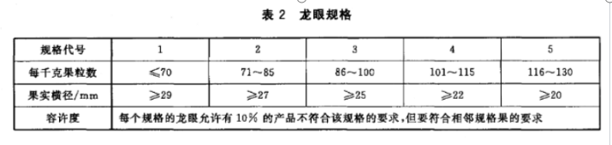

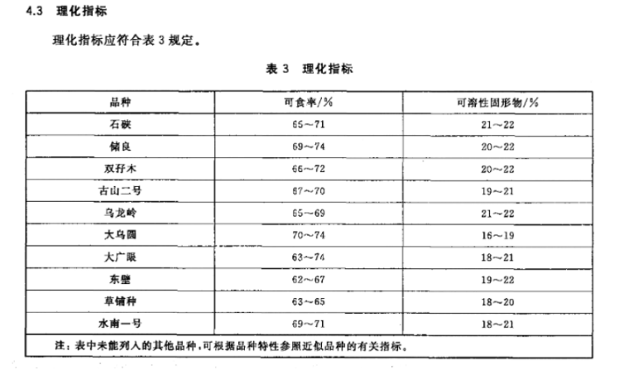

NY/T 516《龙眼》

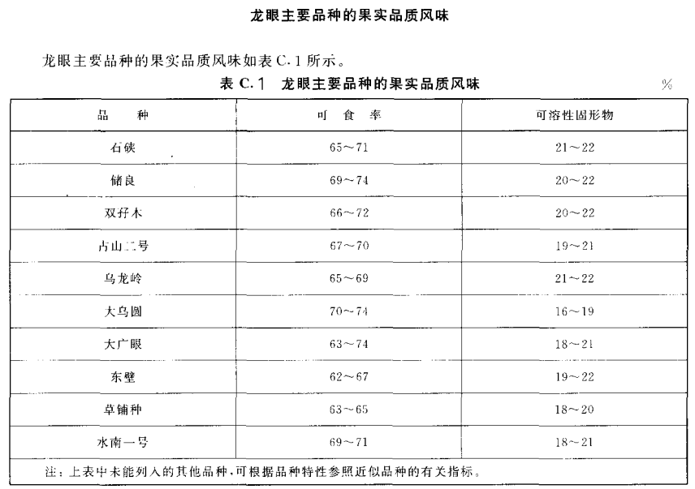

T/GDNB 222《储良龙眼鲜果质量分级》

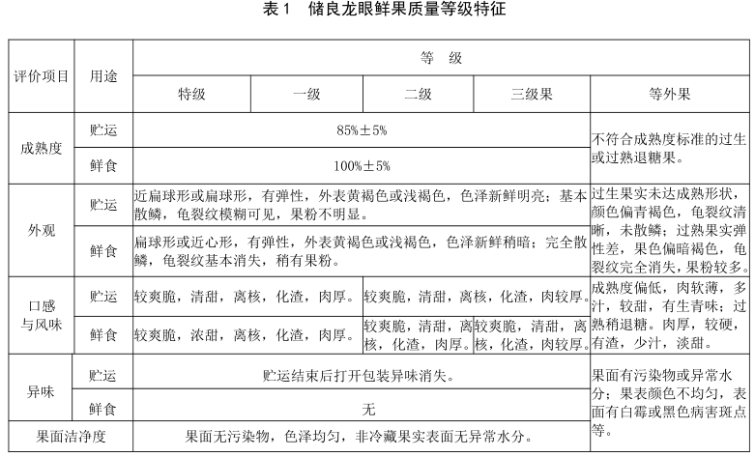

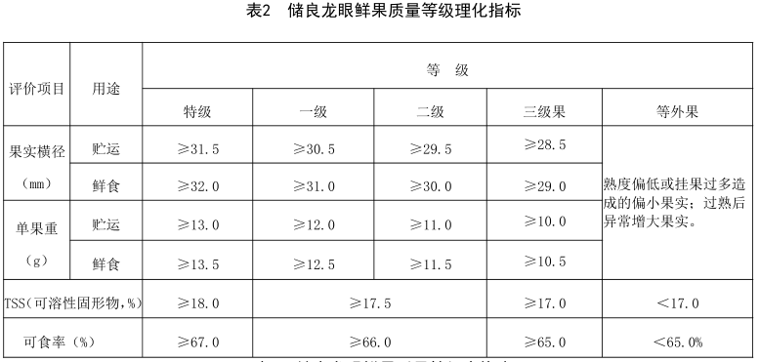

DB4409/T 54-2024《地理标志产品 茂名储良龙眼》

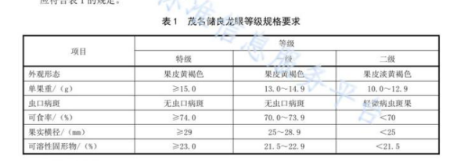

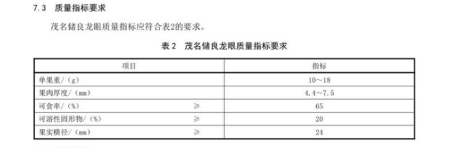

T/ZSGTS 007-2022 《香山之品 中山脆肉龙眼》

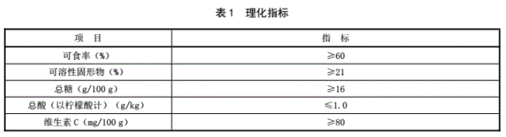

2.2文献及检测数据

通过对龙眼相关文献数据收集整理，共收集龙眼中可食率、果实横径、可溶性固形物、总酸（以苹果酸计）、总糖含量数据328组；其中可食率最小值为40.70%，最大值为75.17%，平均值为63.10%；果实横径最小值为21.67mm，最大值为32.54mm，平均值为25.90mm；可溶性固形物最小值为10.37%，最大值为25.57%，平均值为19.50%；总酸（以苹果酸计）最小值为0.37g/kg，最大值为1.48g/kg，平均值为0.82g/kg；总糖含量最小值为7.54g/100g，最大值为21.02g/100g，平均值为14.49g/100g。

综合文献及检测数据分析，结合现行有效的标准要求，龙眼品质指标如下：

|  |  |  |  |
| --- | --- | --- | --- |
| 项 目 | 等 级 | | |
| A+ | A | B |
| 可食率（%） ≥ | 74.0 | 70.0 | 65.0 |
| 果实横径(mm) ≥ | 30.0 | 27.0 | 24.0 |
| 可溶性固形物（%） ≥ | 23.0 | 21.0 | 18.0 |
| 总酸（以苹果酸计）（g/kg） ≤ | 0.45 | 0.65 | 0.85 |
| 总糖含量（g/100g） ≥ | 15.0 | 12.0 | - |

四、标准可能带来的经济和社会影响评估

通过本标准的发布及在深圳农产品质量提升联盟内应用，将有效推动深圳市高品质储良龙眼产品的发展，对开展深圳市农产品监管监测、农产品生产经营等具有积极的指导作用。

五、团体标准先进性说明

本标准在制定过程中，充分考虑了国内龙眼产业现状和行业发展的市场需求，与现有标准相比，能够更好地满足市场和消费者的实际需求，在内容上达到国内先进水平。

六、征求意见的采纳情况

标准征求意见稿于 年 月至 月在深圳市农业产业化龙头企业协会及全国团体标准信息平台公开征求意见，期间共收集意见反馈 条，采纳 条。

|  |  |  |  |  |  |
| --- | --- | --- | --- | --- | --- |
| 序号 | 章条 编号 | 意见内容 | 提出单位  (写全称) | 处理意见 | 备注 |
|  |  |  |  |  |  |

七、其它应予说明的事项

本标准适用于深圳市农产品质量提升联盟高品质储良龙眼，品质分级项目及指标将每年根据国内龙眼相关标准要求的变更进行相应调整。